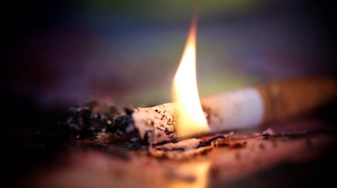**Неосторожное обращение с огнем – причина пожара.**

Не затушенная сигарета, изрядно сдобренная спиртным, по-прежнему остается доминирующей причиной гибели. Основным местом возникновения возгораний, в том числе с гибелью людей, остается жилой сектор. Чаще всего пожары происходят в домах, где проживают лица, злоупотребляющие спиртными напитками. Так, в январе по причине неосторожного обращения с огнем при курении погибло 16 человек, причем 15 из них на момент возникновения пожара находились в состоянии алкогольного опьянения.

Позднее обнаружение пожара не оставило шансов на спасение 59-летнего жителя д. Мокрянские Хутора Быховского района. Трагедия произошла 7 января около 11 часов вечера. Местные жители обнаружили пожар, когда жилье уже пылало. Под обрушившимися конструкциями без признаков жизни был обнаружен хозяин. Погибший проживал один, не работал.

22 января днем, придя навестить 77-летнего брата, одиноко проживающего в жилом доме по ул. Рябчевского г. Климовичи, женщина обнаружила задымленное помещение и брата, которому уже ничем нельзя было помочь. Пожара как такового и не было - из-за тления постельных принадлежностей и прогара пола в доме закопчены стены и имущество в комнате.

24 января около 11 часов утра поступило сообщение о пожаре частного жилого дома в д. Кашаны Кричевского района. Пылало жилье, принадлежащее 49-летнему местному жителю. Его без признаков жизни обнаружили на полу под обрушившимися конструкциями.

**Профилактика:**

1. Бросайте курить.

2. Если привычка сильнее – курите безопасно: не бросайте окурки на пол и не курите в постели.

3. Окурки нужно складывать в жестяную банку, наполненную водой. Если пользуетесь пепельницей - тушите сигарету до последней искры, так как иногда порыва ветра достаточно для того, чтобы сигарета выпала из пепельницы.

4.Забудьте о привычке выбрасывать окурки с окна или балкона. Чтобы к Вам не залетел горящий окурок, закрывайте балконные рамы и окна, а также не храните там легковоспламеняющиеся жидкости.

Старший инспектор сектора пропаганды и взаимодействия с общественностью Быховского РОЧС

Сергей Исаенко